Информация

о проведении праздничных мероприятий ко Дню матери

Перечень праздничных дней в республике Казахстан пополнился праздником «День матерей» (2 воскресенье мая). В этот день принято отдавать должное материнскому труду и бескорыстной жертве матерей ради блага своих детей. Невозможно поспорить с тем, что это праздник вечности. Из поколения в поколение для каждого человека мама — самый главный человек в жизни. Становясь матерью, женщина открывает в себе лучшие качества: доброту, любовь, заботу и терпение. День Матери — это тёплый, сердечный праздник. И сколько бы хороших, добрых слов не было сказано мамам, лишними они никогда не будут.

В связи с этим в нашей школе с 6 по 12 мая прошли праздничные мероприятия, посвященные популяризации существенного вклада матерей в воспитание подрастающего поколения.

6 мая прошли классные часы с приглашением матерей учащихся.

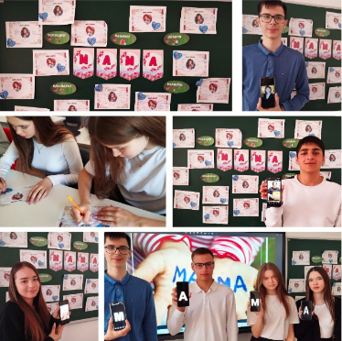1-4 класс: «Пусть всегда будет мама!»

5-8 класс: «О той, кто дарует нам жизнь и тепло».

9-11 класс: «Главная профессия на земле – Мама».

В преддверии Дня матери в Казахстане классным руководителем 9 "А" класса Киселевой Е.С. проведен классный час "Главная профессия на земле - Мама". Цель: воспитание бережного отношения к женщине-матери, укрепление устоев значимости семьи и роли матери – хозяйки, заступницы, хранительнице семейного очага; выражение любви, почтения и уважения к матери-труженице. Расул Гамзатов писал: «Мать является душой мира, её началом и бесконечностью. Она – живая душа, большая судьба, предмет любви и вдохновения".

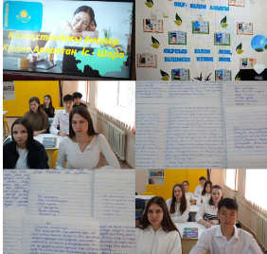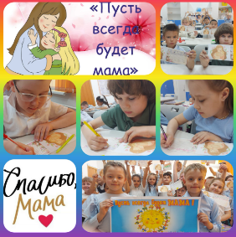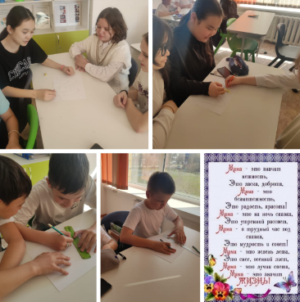в 6Д классе прошел замечательный классный час, посвященный Дню матери на тему "О той, кто дарит нам жизнь и тепло". В ходе занятия мы обсудили важную роль матери в нашей жизни и ее влияние на нас. Ученики, совместными усилиями, создали красочное и символичное изображение слова "мама", которое олицетворяло их общее восприятие этого значимого слова. Это занятие стало не только возможностью поговорить о важности материнства, но и позволило ученикам поделиться своими чувствами и мыслями о маме.

Прошел конкурс сочинений среди учащихся 9-11 классов на тему «Моя мама – самый любимый человек».

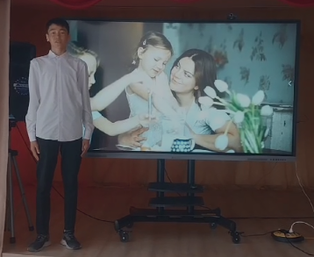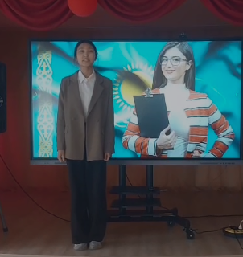Учащиеся среднего звена подготовили челлендж стихов про маму «Лучшие слова – маме!»

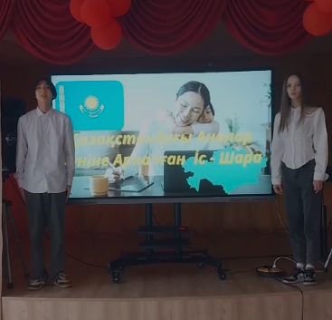

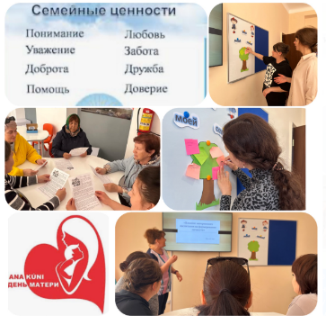В рамках Дня матери в Казахстане школьной психологической службой 6 мая 2024г. проведен круглый стол по обсуждению современных проблем материнства и поддержки матерей на тему «Влияние материнского воспитания на формирование личности». Цель мероприятия – формирование семейных ценностей, нравственно-этических ценностей. С родителями обсуждены принципы и правила воспитания, даны рекомендации по развитию и воспитанию детей.

Праздничные мероприятия, посвященные празднованию Дня Матери направлены на улучшение хороших отношений в семьях наших детей, воспитание уважения и заботы, желание помочь и делать приятное маме, самому дорогому человеку на земле, привлечь родителей в воспитательные мероприятия праздника. Ребятам, на мероприятиях, было очень интересно рассматривать иллюстрации известных художников о маме, альбомы с семейными фотографиями. Подобные мероприятия воспитывают культуру взаимоотношений, понимание значимости материнской любви в жизни человека и чувства благодарности к матери.

Ссылки на публикации:

<https://www.facebook.com/share/mfujXo7u4u3FL4Rf/>?

<https://www.instagram.com/p/C6dLwSJNo3H/?igsh=YXJ1aXJodWVoNHBt>

<https://www.instagram.com/p/C6dM2F7typh/?igsh=MXJobnJjdXh6eTlhNg>==

<https://www.facebook.com/share/p/PEPgnKN56Ctv5tVi/?mibextid=WC7FNe>

<https://www.instagram.com/reel/C6dNwhOttO6/?igsh=MTk4YWgydWtlMW1nZA>

<https://www.facebook.com/share/r/gCGH8gTtp1enoLGT/?mibextid=WC7FNe>

<https://www.instagram.com/reel/C6ftJqxNxrb/?igsh=MzhkdGZ4d2F5ZXV1>

<https://www.facebook.com/share/r/LqphytrWSsbTmCAn/?mibextid=WC7FNe>

<https://www.instagram.com/p/C6nzhg1tGWI/?igsh=M2RoYWFrOG8wYWZu>

<https://www.facebook.com/share/p/juZUZLB6prEiDQun/?mibextid=WC7FNe>

<https://www.instagram.com/p/C6EG9G7NSaG/?igsh=MjBmcWRhejFxYXU3>

<https://www.facebook.com/share/p/Z61BJuNc2ayQr1MT/?mibextid=WC7FNe>

<https://www.instagram.com/p/C6D9VqqtuSK/?igsh=MWdjNGo2NGdmYnl3Mg>=

<https://www.facebook.com/share/p/QAo1BdhhV6gBRZg8/?mibextid=WC7FNe>

<https://www.instagram.com/p/C6D3yOwNGQO/?igsh=MWRicW9iYXQydmhpcg>

<https://www.facebook.com/share/p/9TSjzZ1gQwawX8oM/?mibextid=WC7FNe>

<https://www.instagram.com/p/C6D0o2GNHik/?igsh=MXJ5bGt4MHV0MXU0NA>

<https://m.facebook.com/story.php?story_fbid=pfbid02JJz3KmdjkUS7BiHQE1HVJ57omMWJiBvFoKHKFW79JNzNY2CM7VNiN2znQMqNofdol&id=100045295273738&mibextid=WC7FNe>

<https://www.instagram.com/p/C6DzhKlNTTu/?igsh=MTFhYXFubG91bzIzbg>==

<https://www.facebook.com/share/p/XpfVd7G8atsP5mrq/?mibextid=WC7FNe>

<https://www.instagram.com/p/C6DzVe_NMst/?igsh=eWs5ZWQwdTN6NXJq>

<https://www.facebook.com/share/p/ZqcwxRyb2qgk7kUM/?mibextid=WC7FNe>

<https://www.instagram.com/p/C6DUhDit6P6/?igsh=aWJuNTgzbWhtdTNq>

<https://www.facebook.com/share/p/PAuhrCyRmjaTeBRS/?mibextid=WC7FNe>

<https://www.instagram.com/p/C6DNEcytHjb/?igsh=MThldXF0bWI2N3dsdA>==

<https://www.facebook.com/share/p/VvkELokuUzC76hBc/?mibextid=WC7FNe>

<https://www.instagram.com/p/C6DL6tmN804/?igsh=YXBjM2JpcXNsbXhq>

<https://m.facebook.com/story.php?story_fbid=pfbid028cLK7dErnpF4hrTZf3THEoz1mEEYRCdJfHiszzGKv4x5GX7MfUez9kDWofcZ7FUUl&id=100045295273738&mibextid=WC7FNe>

Заместитель директора по ВР О. Короткова